PO0706 - Usabilidad y Accesibilidad de la Web del IES Comercio

Instalar el Plug-in Wave en nuestro navegador (sirve para localizar problemas de accesibilidad) y utilizar la página web de ContrastChecker (herramienta para comprobar el contraste de colores). Con la ayuda de ambas herramientas debéis analizar la página Web del IES Comercio.
Problemas localizados en Wave y en los que deberéis centraros en:
- 9 problemas de contraste (descartar la paginación que existen en la galería de imágenes)
- 2 títulos sin contenido (<h1>, <h2>, etc.)
- 6 links vacíos (<a>)
- 2 etiquetas label que no existen uno para un <input> y otro para un <select>.
Deberéis completar la información de las tablas que tenéis a continuación.
- Menú 1 (Problemas de contraste) (2,5 puntos)
  - Existen 5 problemas de contraste idénticos. (2,5 puntos)
Principio (0,5) | Perceptible
Pauta (0,5) | Distinguible
Criterio (0,5) | Contraste
Nivel de prioridad (0,5) | AA
Solución (0,5) | En vez de que el fondo sea una imagen transparente, ponerle un fondo sólido (mínimo ~#525252 si se quiere que el color del enlace sea blanco).  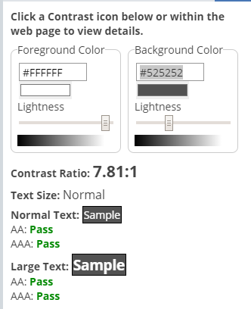

- Menú 2 (Problemas de contraste) (1,5 puntos)
  - Existen 3 problemas de contraste idénticos. (1,5 punto)
Principio (0,3)
Pauta (0,3)
Criterio (0,3)
Nivel de prioridad (0,3)
Solución (0,3)

  - Existe 1 problema más de contraste. (0,5 punto)

Principio (0,1)
Pauta (0,1)
Criterio (0,1)
Nivel de prioridad (0,1)
Solución (0,2)

- Menú lateral (Problemas de contraste) (0,5 punto)
  - Existe 1 problema de contraste. (0,5 punto)
Principio (0,1)
Pauta (0,1)
Criterio (0,1)
Nivel de prioridad (0,1)
Solución (0,1)

- Títulos sin contenido <h3> (1 punto)
  - Hay dos títulos <h3> con problemas (1 punto)
El principio, pauta, criterio y nivel de prioridad es común pero debemos escribir una solución para cada uno de los títulos.
Principio (0,2)
Pauta (0,2)
Criterio (0,2)
Nivel de prioridad (0,2)
Solución (0,2) | Título 1 (0,1)
Solución (0,2) | Título 2 (0,1)
- Enlaces sin contenido <a> (3 puntos)
  - Hay 6 enlaces con problemas.
El principio, pauta, criterio y nivel de prioridad es común pero debemos escribir una solución para cada uno de los enlaces.
Principio (0,6)
Pauta (0,6)
Criterio (0,6)
Nivel de prioridad (0,6)
Solución (0,6) | Enlace 1 (0,1)
Solución (0,6) | Enlace 2 (0,1)
Solución (0,6) | Enlace 3 (0,1)
Solución (0,6) | Enlace 4 (0,1)
Solución (0,6) | Enlace 5 (0,1)
Solución (0,6) | Enlace 6 (0,1)

- Label´s perdidos <label> (1 punto)
  - Hay 2 etiquetas label que no existen
El principio, pauta, criterio y nivel de prioridad es común pero debemos escribir una solución para cada uno de los enlaces.
Principio (0,2)
Pauta (0,2)
Criterio (0,2)
Nivel de prioridad (0,2)
Solución | Label 1 (0,1)
Solución | Label 2 (0,1)

